**PTC DEPUY PINACLE**

|  |  |  |
| --- | --- | --- |
| **POSICIÓN DEL PACIENTE** | **MESA QUIRÚRGICA** | **ACCESORIOS DE MESA/SEGURIDAD** |
| * Decúbito lateral contralateral * Almohada/rodete en cabeza * Almohadas entre las piernas * Rexton | * Mobilis * Diamond | * 1 apoyabrazos * Tope en zona pélvica anterior * Tope en zona lumbar posterior * Cintas de sujeción |

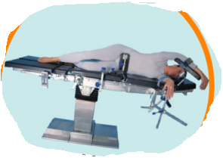

**[TÉCNICA QUIRÚRGICA ACETÁBULO PINNACLE](https://1drv.ms/b/s!Aj9kpIi_-CGViGZy86qtUwdEXVA4?e=61HyBj)**

**MATERIAL SUELTO:**

* 2 cobras
* 1 berta
* Terminal largo de B.E.

**MATERIAL FUNGIBLE:**

|  |  |
| --- | --- |
| * Guantes estériles * Batas * Gasas y compresas * Alforja * Goma de aspirador * Yankauer * Bisturí eléctrico | * Bolsa de SF de 3L * Bisturís del 23 (4 unidades) * Pistola de agua y aspiración * Redón del 10ch* * 3 tiras de méfix mediano |

**COBERTURA:**

* Set de cadera
* Paño adhesivo
* Venda de hilo estéril

**INSTRUMENTAL**

**CAJAS:**

* Caja de cadera
* Motor
* 6 Cajas de la prótesis

[**TÉCNICA QUIRÚRGICA VÁSTAGO TRILOCK**](https://1drv.ms/b/s!Aj9kpIi_-CGVizMIfK1kxaWN1_NL?e=UbCi7I)

**SUTURAS:**

* Sutura RA 2 ▼
* Sutura RA 0 ▼
* Grapadora

**APARATAJE:**

* 2 aspiradores
* Consola de bisturí eléctrico
* Consola de motor*